**Opdracht 5**

**Ontwikkel een winkelformule en logo:**

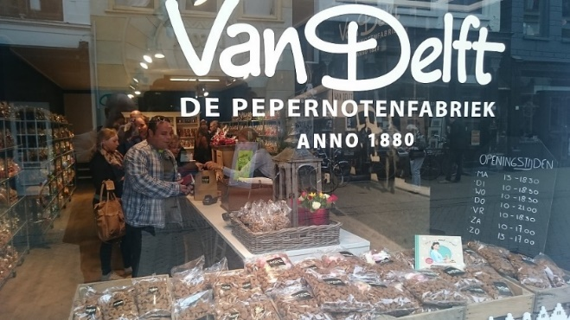**Wat moet ik doen**

Bij deze opdracht ontwikkelen je een eigen winkelbedrijf en ontwerp je een logo voor een bedrijf.

**Informatie:**

In hoofdstuk 1.1 tot hoofdstuk 1.5 heb je geleerd over winkelformules, winkelconcepten, doelgroep en assortiment. Vandaag ga ja een eigen winkelbedrijf ontwikkelen. Natuurlijk gebruik je daar de theorie bij uit de bovengenoemde paragrafen.

Volg de stappen voor het uitwerken van het winkelbedrijf. Wanneer je alle stappen hebben doorlopen, is er een opzet voor een winkelbedrijf.

Kies zelf een manier om alle stappen vast te leggen. Je kunt een verslag maken, PowerPoint presentatie of bv een moodboard waarop je laat zien wat je belangrijk vinden voor het winkelbedrijf.

Lees allereerst de stappen door. Je weet dan wat er van je wordt gevraagd. Werk van boven naar beneden. Begin dus niet onderaan. Schrijf de antwoorden op de verschillende stappen op, voordat je het totaal verwerkt in een verslag, powerpoint of moodboard.

Heel veel succes met het maken van het ontwerp voor jouw winkelbedrijf.

[](http://www.google.nl/url?sa=i&rct=j&q=&esrc=s&source=images&cd=&cad=rja&uact=8&ved=0ahUKEwiRs9H0rK7WAhXEb1AKHfeDA1sQjRwIBw&url=http://hoeonderneemik.nl/het-nieuwe-facebook/imagescazmo3no/&psig=AFQjCNGne2S4D70Zvx8TTO9QcKkVxx4USQ&ust=1505810902302484) **TIP!**

Zoek op internet op winkelformule

|  |  |
| --- | --- |
| **Ontwikkel een winkelformule en logo** | |
| Stap 1 | Wat voor een soort winkelbedrijf wil je opzetten?  Jouw winkel ***moet*** groene producten verkopen.   * Welke producten wil je gaan verkopen? * Hoeveel ruimte is er nodig voor de producten? * Hoe wil je die gaan verkopen? In een winkel, of via een webshop? |
| Stap 2 | Kies één volgende winkelconcepten (Zie hiervoor blz 9 , 19 en 20 uit de theorie). |
| Stap 3 | Ontwikkel een eigen winkelformule. Hoe wil je dat de klant zich thuis voelt in de winkel. Wat wil je uitstralen met de winkel?  Belangrijk hierbij is de sfeer in de winkel en het imago dat de winkel uitstraalt.  Beschrijf dit precies. Je kunt ook plaatjes gebruiken of bv een moodboard maken. |
| Stap 4 | Bepaal de doelgroep:   * Wie zouden er in de winkel moeten komen? * Welke producten ga je verkopen? * Vind je duurzaamheid belangrijk? |
| Stap 5 | Je hebt nu al een heel duidelijk beeld hoe de winkel eruit zou moeten zien. Ontwerp een logo voor het bedrijf. Je mag tekenen, maar natuurlijk mag je ook een computer gebruiken om een mooi logo te ontwerpen. |
| Extra: | Ga je ook bedrijfskleding gebruik, heb je een bedrijfsauto?  Dit kan je ook als extra onderdeel meenemen in je ontwerp. |

Lever de presentatie in.